\

|  |
| --- |
| № 1  **20.01.2024** |

Газета Совета депутатов и Администрации Карасевского сельсовета Черепановского района Новосибирской области

|  |
| --- |
| **НОВОСТИ ОБЛАСТИ** |

**В Новосибирской области создадут цифровую карту опасных мест пребывания несовершеннолетних**

Повысить результативность проводимой работы по обеспечению безопасности в Новосибирской области поможет цифровое решение на базе региональной платформы программно-аппаратного комплекса «Безопасный город» – карта мест, опасных для пребывания несовершеннолетних.

По словам министра цифрового развития и связи региона Сергея Цукаря, пока работа по фиксации опасных объектов, реагированию, принимаемым мерам ведется вручную. В этом году весь процесс будет оцифрован. Цифровая трансформация является одной из приоритетных национальных целей развития России.  
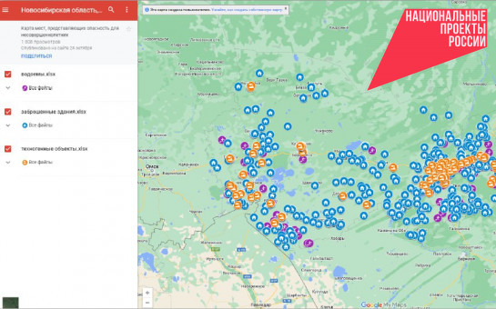

«Функционал системы позволит в режиме реального времени мониторить каждый объект, оперативно привлекать все службы и ведомства к реагированию, вести реестр опасных мест, просматривать фотоотчеты по проведенной работе. На первоначальном этапе на карте будут отображены водоемы, заброшенные и недостроенные здания, железнодорожные переезды, мосты, электростанции и другие техногенные объекты. При необходимости реестр будет расширяться», – подчеркнул Сергей Цукарь.  
Доступ к системе будет у специалистов органов исполнительной власти, администраций районов, регионального управления МЧС, ГУ МВД России по Новосибирской области, Западно-Сибирской железной дороги.  
Кроме того, в связи с ростом числа утонувших в 2023 году, в том числе на неофициальных пляжах, в региональной платформе будет разработан отдельный функциональный модуль по мониторингу состояния безопасности на водных объектах. Решение поможет ГУ МЧС России по региону в профилактике происшествий на воде, патрулировании, организации работы пляжей и оперативному реагированию на чрезвычайные ситуации. В планах запустить сервис во втором полугодии, в разгар летних каникул и купального сезона.

Для справки    
Цифровая трансформация – одна из национальных целей развития Российской Федерации на период до 2030 года, обозначенных Президентом России.

**Оформление социального контракта упрощается**

**с 1 января 2024 года**

С начала текущего года социальный контракт предоставляется на принципах социального казначейства: сокращается пакет документов, подача заявления возможна в центре социальной поддержки населения, МФЦ, а также электронно на портале Госуслуг, созданном в соответствии с Постановлением Правительства РФ, подписанным Владимиром Путиным.

Как рассказала в ходе пресс-тура 12 января начальник управления организации социальных выплат министерства труда и социального развития Новосибирской области Татьяна Мальцева, данная мера социальной помощи очень востребована. В 2023 году начали собственный бизнес более 1,8 тысяч человек, заключив социальный контракт. Сумма финансовой поддержки на данное направление – 350 тысяч рублей. Заявление на получение соцконтракта можно подать в электронной форме через портал Госуслуг. При этом прежние формы подачи заявления также остаются актуальными.

Среди направлений социального контракта – открытие своего дела, развитие личного подсобного хозяйства, поиск работы, а также получение поддержки в трудной жизненной ситуации. Субъектами могут выступать только малообеспеченные граждане, у которых среднедушевой доход в семье меньше одного прожиточного минимума на человека.

Так, жительница Новосибирской области Инна Чудинова разработала и защитила бизнес-проект по организации автосервиса по замене масла в двигателе, коробке передач, охлаждающей жидкости и фильтров автомобилей всех марок. На средства соцконтракта приобрела необходимое оборудование, что позволило оказывать новые качественные услуги и привлекать большее количество клиентов. У Инны есть как постоянные клиенты, так и те, кому требуется оперативная помощь. Отзывы о работе автосервиса только положительные, клиенты отмечают и чистоту помещения.

|  |
| --- |
| **НОВОСТИ РАЙОНА** |

**В городе Черепаново торжественно открыта новая освещённая лыжная трасса**

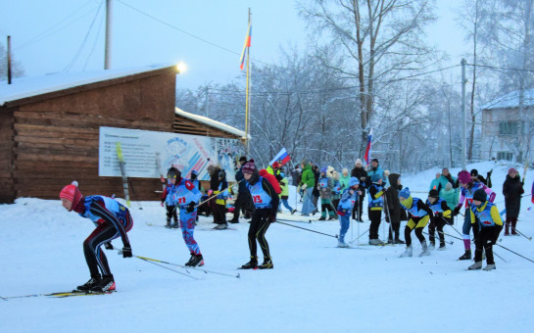

В мероприятии принял участие глава Черепановского района С. Н. Овсянников, воспитанники ДЮСШ, ветераны спорта и ребятишки детского сада «Золотая рыбка».

Глава района Сергей Овсянников поздравил черепановцев с открытием новой освещённой лыжной трассы:

«Замечательное событие для всех любителей спорта! Особенно для жителей города Черепаново, у которых теперь появилась возможность заниматься лыжным спортом в любое удобное время. Это важно для профессиональных спортсменов, воспитанников детско-юношеской спортивной школы, ветеранов спорта, а также просто любителей активного зимнего отдыха. Развитие спортивной территории, несомненно, будет продолжено. Ведётся разработка проекта лыжной базы. Уверен, что со временем это место станет местом спортивного притяжения и началом стартов будущих чемпионов!».

После торжественного открытия состоялись старты, по итогам которых прошли награждения грамотами и сладкими призами.

|  |
| --- |
| **ОБРАЗОВАНИЕ** |

**ВНИМАНИЕ АКЦИЯ!**

Уважаемые родители, педагоги, учащиеся школы, а также все желающие, просим Вас принять активное участие в акции "Тепло для солдат"   
Акция будет проходить **с 19 января по 10 февраля 2024 года**, чтобы наши ребята, находящиеся в зоне боевых действий, могли получить от нас частичку тепла ко Дню Защитника Отечества.  
Вы можете приносить:  
IMG_257Теплые вещи;  
IMG_258 Медикаменты;  
IMG_259 Продукты питания;  
IMG_260 Средства личной гигиены;  
IMG_261 Письма и рисунки.  
Все посылки вместе с маскировочными сетями, которые плетут наши волонтеры в сельском клубе, будут переданы нашим бойцам!  
Не оставайтесь равнодушными, примите участие в акции   
Вместе мы - сила

|  |
| --- |
| **АДМИНИСТРАЦИЯ** |

**Глава Карасевского сельсовета, Рогалева Екатерина Евгеньевна приняла участие в первом Всероссийском форуме «Малая Родина – сила России» в составе делегации Черепановского района**

Форум проходил 15 и 16 января на площадках выставки-форума «Россия» на ВДНХ в Москве. Мероприятие, организованное по поручению Президента РФ Владимира Путина, объединило более 7 тысяч представителей муниципалитетов из 89 регионов страны.

Для участников форма была подготовлена обширная деловая программа, проходящая в 8 павильонах ВДНХ: 3 панельные дискуссии, 65 круглых столов, 19 лекций, презентации проектов и встречи с представителями федеральной власти. На форуме выступил Президент России В. В. Путин.

«Мы часто говорим, что муниципальная власть ближе всего к людям. Конечно, так оно и есть. От неё напрямую зависит качество повседневной жизни наших граждан. И хочу вновь повторить: именно муниципальный уровень, местное самоуправление определяют образ всей нашей большой страны, так, как люди видят своё настоящее и будущее», – [подчеркнул](http://www.kremlin.ru/events/president/news/73274) Владимир Владимирович.

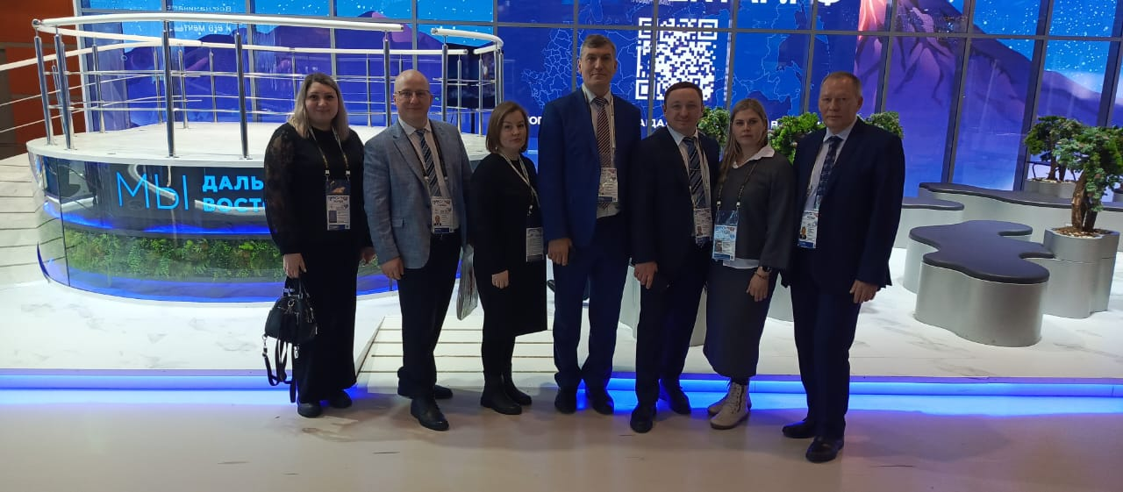

|  |
| --- |
| **СВО** |

**Единовременная выплата военнослужащим-контрактникам в Новосибирской области увеличилась до 400 тысяч рублей**

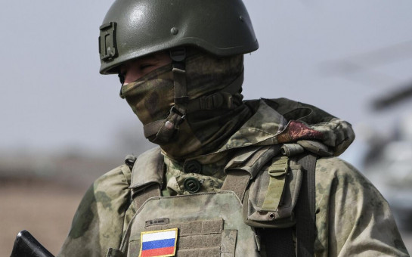

В Новосибирской области продолжается набор граждан на военную службу по контракту в Вооруженные Силы Российской Федерации.

С 1 января 2024 года в Новосибирской области общая сумма единовременных выплат контрактникам, поступающим на военную службу в Вооруженные Силы Российской Федерации на срок от одного года, составляет 400 тысяч рублей. В том числе до 205 тысяч рублей увеличена региональная единовременная выплата, предоставляемая из бюджета Новосибирской области. Единовременная выплата при заключении контракта из федерального бюджета составляет 195 тысяч рублей. Ежемесячное денежное довольствие при заключении контракта — от 210 тысяч рублей, также предусмотрены дополнительные выплаты.

Подать заявление на военную службу можно через электронный сервис на едином портале [госуслуги.рф](https://www.gosuslugi.ru/?ysclid=lrorlez4xr210835511), на сайте [kontrakt.nso.ru](https://kontrakt.nso.ru/), в ближайшем военном комиссариате, в пункте отбора на военную службу по контракту (ул. Добролюбова, 16).   
Консультации и дополнительная информация – по бесплатному номеру «горячей линии» 117.

**Встреча с волонтерами с.Карасево, д.Нововскресенка**

**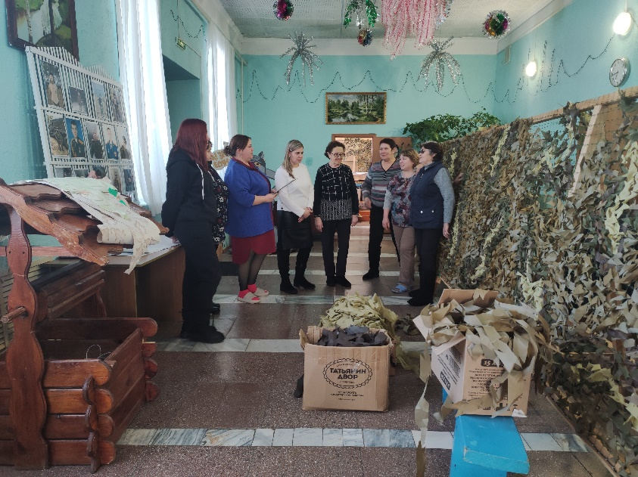** **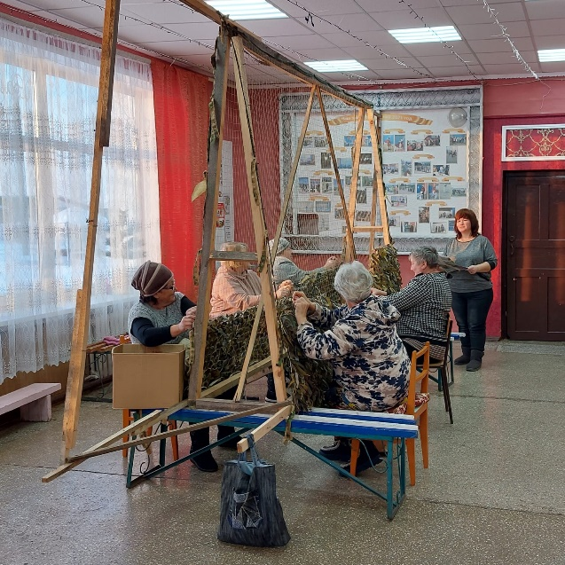**

12 и 22 января 2024 года прошли встречи с волонтерами с.Карасево, д.Нововскресенка Главы Карасевского сельсовета и депутатами Совета депутатов Карасевского сельсовета. Темой встреч были предстоящие выборы Президента Российской Федерации состоятся с 15 по 17 марта 2024 года.

Клокова Инна Геннадьевна: «Все мы видим сколько сделано действующим Президентом для нашей страны. Это и развитая инфраструктура и комфортные условия для жизни, доступная ипотека, все больше и больше территорий газифицируется, работа по газификации будет вестись дальше. Создаются новые рабочие места, развивается медицина. Активно развивается молодежная политика. Строятся социальные объекты, дороги. Пример тому наше поселение. Очень много доступных программ для развития сельских территории, в которых по возможности принимает участие администрация, ТОС. Сейчас нам с вами необходимо сплотиться и своим выбором поддержать действующего Президента. Я зачитаю тезисы, которые более подробно отражают то, что сделано на благо жителей Российской Федерации».

|  |
| --- |
| **РОСРЕЕСТР ИНФОРМИРУЕТ** |

В новосибирском Росреестре разъяснили, когда заказчик может оплачивать кадастровые работы

Кадастровые работы проводятся в отношении: земельных участков, зданий, сооружений, помещений и других объектов недвижимости. Они включают в себя сведения, которые необходимы для оформления недвижимости, а именно государственного кадастрового учета, государственной регистрации прав. К примеру, когда собственник земельного участка желает разделить этот участок для продажи его части, ему необходимо произвести кадастровые работы, которые могут проводить только лица, имеющие статус кадастрового инженера.

При заказе кадастровых работ, как правило, оплата таких услуг производится при заключении договора до проведения самих работ и оформления результатов кадастровых работ в Росреестре. Иногда у заказчика кадастровых работ возникает вопрос: можно ли оплачивать работу кадастрового инженера после проведения кадастрового учета и регистрации прав в Росреестре?

Эксперты Управления Росреестра по Новосибирской области разъясняют, что законом [«О кадастровой деятельности»](http://www.consultant.ru/document/cons_doc_LAW_70088/2e85fd262f430f4a82058e9df941652fc1cd0a71/) предусмотрена возможность оплаты кадастровых работ после проведения Росреестром кадастрового учета и регистрации прав на недвижимость, в отношении которой выполнялись кадастровые работы.

Порядок и период оплаты кадастровых работ по соглашению сторон закрепляется в договоре подряда на выполнение кадастровых работ, при этом условие вида оплаты за выполнение кадастровых работ также может отражаться в договоре подряда. Вид оплаты законодательством не ограничен и выбирается сторонами самостоятельно.

**О профилактике пожаров на территории Новосибирской области**



В рамках осуществления федерального государственного земельного контроля (надзора) Управлением Росреестра по Новосибирской области проводятся профилактические мероприятия по предупреждению возникновения пожароопасных ситуаций, путем разъяснительной работы среди граждан.

Обращаем Ваше внимание на то, что чаще всего случайные возгорания, влекущие угрозу для жизни людей и их домов, происходят в садовых или загородных поселках.

Правила пожарной безопасности в дачном доме

В целях содержания электрических сетей в исправном и безопасном состоянии запрещается:

- прокладывать электрическую проводку по горючему основанию либо наклеивать горючие материалы на электрическую проводку;

- оставлять без присмотра включенными в электрическую сеть электронагревательные и другие бытовые электроприборы, за исключением электроприборов, которые должны находиться в круглосуточном режиме работы;

- эксплуатировать электропровода и кабели с видимыми нарушениями изоляции и со следами термического воздействия;

- пользоваться розетками, рубильниками, другими электроустановочными изделиями с повреждениями;

- пользоваться электрическими утюгами, электрическими плитками, чайниками и другими электронагревательными приборами, не имеющими устройств тепловой защиты, а также при отсутствии или неисправности терморегуляторов, предусмотренных их конструкцией;

- использовать нестандартные (самодельные) электрические

- электронагревательные приборы и удлинители для питания электроприборов, а также использовать некалиброванные плавкие вставки или другие самодельные аппараты защиты от перегрузки и короткого замыкания.

При эксплуатации печного отопления запрещается:

- оставлять без присмотра топящиеся печи, поручать надзор за ними детям;

- располагать горючие вещества и материалы на предтопочном листе;

- применять для розжига печей легковоспламеняющиеся и горючие жидкости;

- топить углем печи, не предназначенные для этого вида топлива;

- перекаливать печи;

- продолжать эксплуатацию печи при наличии прогаров и повреждений в разделках (отступках) и предтопочных листах.

Проведение очистки дымоходов и печей (отопительных приборов) от сажи должно производиться не реже 1 раза в 3 месяца.

Рекомендуем: установить в доме автономный пожарный извещатель.

Это устройство реагирует на дым еще на начальной стадии возгорания!

Обеспечить на участке запас воды не менее 200 литров на строение.

В связи с установлением особого противопожарного режима с 24 апреля по 15 мая запрещается:

- выжигать сухую растительность;

- разводить костры, сжигать мусор;

- устраивать несанкционированные свалки;

- складировать на участках отходы и мусор;

- бросать непотушенные окурки, спички.

При обнаружении пожара:

- вызовите пожарную охрану по номеру телефона 101.

- примите посильные меры к спасению людей, материальных ценностей и тушению пожара до приезда пожарных.

***материал подготовлен Управлением Росреестра***

***по Новосибирской области***

**Об Управлении Росреестра по Новосибирской области**

Управление Федеральной службы государственной регистрации, кадастра и картографии по Новосибирской области (Управление Росреестра по Новосибирской области) является территориальным органом федерального органа исполнительной власти, осуществляющим функции по государственной регистрации прав на недвижимое имущество и сделок с ним, государственному кадастровому учету недвижимого имущества, по оказанию государственных услуг в сфере осуществления государственной регистрации прав на недвижимое имущество и государственного кадастрового учета недвижимого имущества, землеустройства, государственного мониторинга земель, лицензирования геодезической и картографической деятельности, а также функции в сфере геодезии и картографии, наименований географических объектов, по федеральному государственному контролю (надзору) в области геодезии и картографии, федеральному государственному земельному контролю (надзору), государственной кадастровой оценке объектов недвижимости, федеральному государственному контролю (надзору) за деятельностью саморегулируемых организаций. Руководителем Управления Росреестра по Новосибирской области является Светлана Евгеньевна Рягузова.

|  |
| --- |
| **ПОЖАРНАЯ БЕЗОПАСНОСТЬ** |

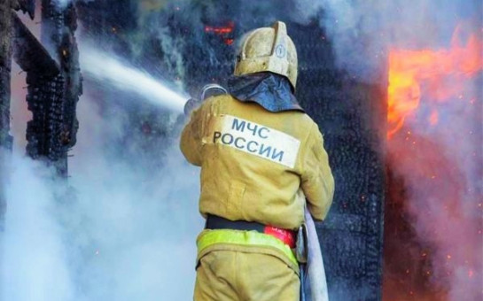С наступлением холодов вероятность возникновения пожаров в жилых домах возрастает. В особой группе риска находятся частный сектор и деревянные многоквартирные дома, где используются печи, а также электрообогревательные приборы. В большинстве случаев причиной возникновения пожаров является человеческий фактор. Зачастую граждане, практически не имея знаний по электробезопасности и навыков по монтажу электрооборудования и печного отопления, берутся за самостоятельную работу по ремонту электропроводки, кладке печей.

В большинстве случаев причиной возникновения пожаров является человеческий фактор. Зачастую граждане, практически не имея знаний по электробезопасности и навыков по монтажу электрооборудования и печного отопления, берутся за самостоятельную работу по ремонту электропроводки, кладке печей.

Пожары, связанные с нарушениями правил монтажа и эксплуатации электрооборудования, далеко не редкость. Это связано с тем, что в настоящее время энергопотребление жилых домов увеличилось в несколько раз, однако электропроводка все еще осталась прежней. Она не рассчитана на большую нагрузку, поэтому при использовании такой бытовой техники, как кондиционеры, водонагреватели, стиральные машины, микроволновки, обогреватели, очень часто происходит аварийный режим работы ветхой проводки, что приводит к возгораниям. Особую опасность таят в себе самодельные обогреватели. Использование электроприборов кустарного изготовления влечет за собой повышение нагрузки на электросеть и как следствие - возгорание.

Вовремя не отремонтированная печь также может стать причиной возникновения пожара. Возгорания возможны из-за отсутствия или недостаточного размера разделок, нарушения расстояний между элементами печи и сгораемыми конструкциями здания, отсутствия предтопочного листа, а также хранения вблизи печей дров и других горючих материалов.

Специалисты Главного управления МЧС России по Новосибирской области регулярно напоминают жителям региона о соблюдении мер пожарной безопасности в быту. В зимний период обращают особое внимание на состояние отопительного оборудования и советуют не допускать эксплуатации ветхой электропроводки, неисправного печного отопления и газового оборудования.

|  |
| --- |
| **ПРОКУРАТУРА ИНФОРМИРУЕТ** |

**Незаконный оборот специальных, технических средств, предназначенных для негласного получения информации**

Статьёй 138.1 УК РФ предусмотрена уголовная ответственность за незаконный оборот (производство, приобретение, сбыт) специальных технических средств, предназначенных для негласного получения информации. За совершение указанного преступления предусмотрено наказание в виде штрафа в размере до 200 000 рублей или в размере заработной платы или иного дохода осужденного за период до 18 месяцев, ограничение свободы на срок до 4 лет, принудительные работы на срок до 4 лет с лишением права занимать определенные должности или заниматься определенной деятельностью на срок до 3 лет или без такового.

Под указанными техническими средствами понимают приборы, системы, комплексы, устройства, специальные инструменты для проникновения в помещения и (или) на другие объекты и программное обеспечение для электронных вычислительных машин и других электронных устройств для доступа к информации и (или) получения информации с технических средств ее хранения, обработки и (или) передачи, которым намеренно приданы свойства для обеспечения функции скрытого получения информации либо доступа к ней без ведома ее обладателя.

К таким техническим средствам (предметам, устройствам) нельзя отнести те, которые по своим техническим характеристикам, параметрам, свойствам или прямому функциональному предназначению рассчитаны лишь на бытовое использование массовым потребителем. Например, дверной глазок с функцией видеозаписи или устройства слежения за домашним скотом. Однако, использование указанных устройств для слежения за передвижением человека без его ведома либо прослушивания его переговоров преследуется по закону.

**Ответственность за употребление алкогольной и спиртосодержащей продукции несовершеннолетними, вовлечение несовершеннолетних в совершение антиобщественных действий**

Несовершеннолетними являются лица, не достигшие возраста восемнадцати лет. В силу социальной незрелости дети и подростки находятся под особой защитой государства, поэтому законами Российской Федерации в целях охраны жизни и здоровья детей установлены прямые запреты на употребление ими алкогольных и спиртосодержащих напитков.

В соответствии с Федеральным законом от 22.11.1995 № 171 «О государственном регулировании производства и оборота этилового спирта, алкогольной и спиртосодержащей продукции и об ограничении потребления (распития) алкогольной продукции» на территории Российской Федерации установлен запрет на потребление алкогольной продукции несовершеннолетними.

За нарушение данного запрета несовершеннолетними предусмотрена административная ответственность:

Так, потребление (распитие) алкогольной продукции в запрещенных федеральных законом местах (образовательных организациях, медицинских учреждениях, учреждениях культуры, спортивных площадках, вокзалах, рынках, и др. общественных местах) влечет наложение административного штрафа в размере от 500 до 1 500 рублей (ч.1 ст.20.20 КоАП РФ).

За появление на улицах, стадионах в скверах, парках в транспортном средстве общего пользования, в других общественных местах в состоянии опьянения предусмотрена административная ответственность в виде наложения на несовершеннолетних административного штрафа в размере от 500 до 1 000 рублей (ст. 20.21 КоАП РФ).

Административная ответственность за совершение указанных правонарушений наступает с 16-летнего возраста.

При этом за нахождение в состоянии опьянения несовершеннолетних в возрасте до 16-ти лет, либо потребление (распитие) ими алкогольной и спиртосодержащей продукции несут ответственность законные представители несовершеннолетнего.

Статьей 20.22 КоАП РФ предусмотрена ответственность в виде наложения административного штрафа в размере от 1 500 до 2 000 рублей.

Кроме того, родители также могут привлекаться к административной и уголовной ответственности за вовлечение несовершеннолетнего в совершение антиобщественных действий, в частности, употребление алкогольной и спиртосодержащей продукции.

Привлечению к административной ответственности за вовлечение несовершеннолетнего в употреблении пива и напитков, изготавливаемых на основе, спиртных напитков подлежат родители или иные законные представители несовершеннолетних в виде наложения административного штрафа в размере от 4 000 до 5 000 рублей (ч. 2 ст. 6.10 КоАП РФ).

В соответствии с частью 2 ст. 151 УК РФ вовлечение несовершеннолетнего в систематическое употребление (распитие) алкогольной и спиртосодержащей продукции, совершенное родителем, педагогическим работником, либо иным лицом, на которое законом возложены обязанности по воспитанию несовершеннолетнего, наказывается ограничением свободы на срок от 2-х до 4-х лет, либо арестом на срок от 4-х до 6-ти месяцев, либо лишением свободы на срок до 5-ти лет с лишением права занимать определенные должности или заниматься определенной деятельностью на срок до 3-х лет или без такового.

Уголовная ответственность за злоупотребления в сфере закупок товаров, работ, услуг для обеспечения государственных или муниципальных нужд.

Федеральным законом от 23.04.2018 №99-ФЗ в Уголовный кодекс Российской Федерации введена статья 200.4 «Злоупотребления в сфере закупок товаров, работ, услуг для обеспечения государственных или муниципальных нужд».

Статья 200.4 УК РФ устанавливает ответственность за злоупотребления в сфере закупок, совершаемые из корыстной или иной личной заинтересованности лицами, которые не являются должностными лицами или лицами, выполняющими управленческие функции в коммерческой или иной организации, если деяние причинило крупный ущерб.

Ответственность по ст. 200.4 УК РФ наступает только в случае, когда нарушение лицом законодательства РФ о контрактной системе причинило крупный ущерб.

Исследуемое преступление совершают работники контрактной службы, не являющиеся должностными лицами. Они не уполномочены принимать административно-хозяйственные решения по распоряжению бюджетными средствами, но могут причинить ущерб незаконными действиями при исполнении своих профессиональных обязанностей.

Работнику контрактной службы, представляющему интересы заказчика, бюджетные средства, а также средства государственных и муниципальных организаций не вверены, и административно-хозяйственных полномочий он не осуществляет, но своими техническими действиями создает предпосылки для принятия решений об их расходовании. Деяния такого лица направлены на создание фактических оснований для последующего заключения либо не заключения контракта уполномоченными лицами, а также его оплаты. Они могут состоять в мониторинге и аудите закупок, техническом участии в их планировании и обосновании. Работник контрактной службы может участвовать в информационном обеспечении осуществления закупок, электронном документообороте, определении поставщиков.

В диспозиции ст. 200.4 УК РФ в числе возможных исполнителей прямо названо лицо, осуществляющее приемку поставленных товаров, выполненных работ или оказанных услуг. Не всегда у должностного лица - распорядителя бюджетных средств существует возможность проверить обоснованность оплаты товаров, работ и услуг. Поэтому констатация "приемщиком" в том или ином виде факта выполнения подрядчиком своих обязательств, в случае их реального невыполнения, в конечном итоге приводит к причинению имущественного ущерба государству.

Санкция данного преступления предусматривает наказание в виде штрафа в размере до двухсот тысяч рублей или в размере заработной платы или иного дохода осужденного за период до восемнадцати месяцев, либо принудительными работами на срок до трех лет с лишением права занимать определенные должности или заниматься определенной деятельностью на срок до трех лет или без такового, либо лишением свободы на срок до трех лет с лишением права занимать определенные должности или заниматься определенной деятельностью на срок до трех лет или без такового.

За совершение преступления группой лиц по предварительному сговору, либо с причинением особо крупного ущерба частью второй указанной статьи предусмотрено более строгое наказание штраф в размере от двухсот тысяч до одного миллиона рублей или в размере заработной платы или иного дохода осужденного за период от шести месяцев до трех лет, либо принудительными работами на срок до пяти лет с лишением права занимать определенные должности или заниматься определенной деятельностью на срок до трех лет или без такового, либо лишением свободы на срок до семи лет с лишением права занимать определенные должности или заниматься определенной деятельностью на срок до трех лет или без такового.

Кроме того, согласно Уголовно-процессуальному кодексу Российской Федерации, предварительное расследование по уголовным делам указанной категории осуществляется следователями Следственного комитета Российской Федерации.

**В регионах России появилась новая схема мошенничества!**

Злоумышленники придумали новую схему мошенничества: они создают в Telegram поддельный аккаунт руководителя муниципалитета, учреждения, при этом используют фотографии, взятые с официальных сайтов и страниц в соцсетях.

Затем звонят или пишут сообщения жителям территорий, которые возглавляет должностное лицо, сотрудникам учреждений, извещая о скором звонке якобы сотрудников правоохранительных органов, «кураторов из ФСБ». Далее следуют звонки «следователей», которые запугивают людей с целью получить доступ к личным счетам, требуют перевести им деньги за «решение проблем». Всю переписку «должностного лица» с пострадавшим мошенники позже стирают.

Будьте осторожны и бдительны, немедленно прерывайте звонки с сомнительных номеров и аккаунтов!

О данных звонках информируйте правоохранительные органы!

**Противозаконность хранения взрывчатых веществ дома.**

Черепановским районным судом рассмотрено уголовное дело в отношении гражданина, обвиняемого в совершении преступления, предусмотренного ч. 1 ст. 222.1 УК РФ - незаконные приобретение, передача, хранение, перевозка, пересылка или ношение взрывчатых веществ или взрывных устройств.

Согласно материалам дела, у осужденного истек в 2021 году срок лицензии на ношение огнестрельного оружия. Осужденный сдал имеющиеся у него патроны и оружие, однако забыл сдать банку с порохом. В результате проверки МВД указанный порох обнаружен у осужденного в сейфе. По результатам рассмотрения уголовного дела гражданин признан виновным в совершении преступления, предусмотренного ч. 1 ст. 222.1 УК РФ и ему назначено наказание в виде лишения свободы на срок 3 года условно с испытательным сроком 1 год. Приговор вступил в законную силу.

Уважаемые граждане, в случае истечения срока действия лицензии на хранение оружия не забывайте вовремя обращаться в лицензионно-разрешительный отдел, входящий в структуру Росгвардии, для продления лицензии, либо сдачи оружия, боеприпасов и всех их составляющих!

Прокуратура Черепановского района

Новосибирской области

|  |
| --- |
| **ИНФОРМАЦИЯ ДЛЯ НАСЕЛЕНИЯ** |

Горячая линия прокуратуры Черепановского района Новосибирской области по вопросам отключения, приостановления жилищно-коммунальных услуг, а также оказания услуг ненадлежащего качества. Телефон: 8(38345)2-19-88

**УВАЖАЕМЫЕ ГРАЖДАНЕ!**

***ВОЗМОЖНА ПОДАЧА ЗАЯВКИ В ЭЛЕКТРОННОМ ВИДЕ ДЛЯ ПОЛУЧЕНИЯ ГОСУДАРСТВЕННЫХ УСЛУГ ЧЕРЕЗЕДИНЫЙ ПОРТАЛ***

***ГОСУДАРСТВЕННЫХ УСЛУГ*:**

Записавшись в электронном виде на обслуживание в

МИГРАЦИОННЫЙ ПУНКТ ОТДЕЛА МВД РОССИИ ПО ЧЕРЕПАНОВСКОМУ РАЙОНУ,

используя портал **[www.gosuslugi.ru](http://www.gosuslugi.ru)**,

Вы имеете ряд преимуществ:

- не стоите в очередях;

- имеете возможность заранее планировать свое время;

- записываетесь на удобную для Вас дату и время;

- получаете информацию о перечне необходимых документов.

При подаче заявления на портале **www.gosuslugi.ru**, заявителю направляется приглашение с указанием даты и места оказания государственной услуги.

Упрощенную процедуру регистрации на портал **[www.gosuslugi.ru](http://www.gosuslugi.ru)** Вы можете пройти в Многофункциональном центре по адресу: г. Черепаново, ул. Интернациональная, д. 5в, на почтовом отделении по адресу: г. Черепаново, ул. Пролетарская, д. 66, для этого необходимо при себе иметь страховое свидетельство пенсионного фонда и паспорт.

**Уважаемые граждане!**

Администрация Карасевского сельсовета Черепановского района Новосибирской области сообщает, что при возникновении проблемных вопросов вы можете обратиться в администрацию по телефону 89232374424 смс обращением, для обеспечения внедрения и функционирования системы приема и обработки в реальном режиме времени электронных сообщений, поступивших в форме смс -сообщений по справочным телефонным номерам на базе программного обеспечения «Alkatel SMARTSUITE»,

Глава Карасевского сельсовета

Черепановского района

Новосибирской области Рогалева Е.Е.

*Уважаемые жители с.Карасево! В связи с тем, что в 2024 году будет подведен газ в с.Карасево рекомендуем Вам зарегистрировать право собственности на свои домовладения и земельные участки. Так как наличие правоустанавливающих документов, является обязательным условием для подключения к газораспределительным сетям.*

|  |
| --- |
| **ВОПРОСЫ И ОТВЕТЫ** |

**Преимущества получения государственной услуги в электронной форме**

На сегодняшний день большая часть населения предпочитает пользоваться получением услуг в обычном формате: посещая учреждения лично, собирая множество документов на бумажном носителе. Таким образо**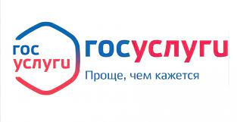**м, тратится значительное время на заполнение документов, посещение различных ведомств. Получение госуслуг в электронном виде снимает все эти проблемы. Для этих целей создан единый портал государственных и муниципальных услуг «Госуслуги», основными целями работы которого являются снижение административных барьеров, упрощение процедуры предоставления услуг и сокращение сроков их оказания, внедрение единых стандартов для обслуживания граждан, проживающих на различных территориях.

**В целях значительной экономии личного времени, регистрируйтесь на Едином портале госуслуг, чтобы получать**

**муниципальные и государственные услуги быстро и качественно!**

**Портал Госуслуг работает 7 дней в неделю и 24 часа в сутки!**  
**Это проще, чем кажется!**

Депутат Черепановского районного Совета

депутатов Бахман Раиса Петровна

прием граждан ведет по предварительной записи по телефону

8(38345) 64-248.

|  |
| --- |
| **[ВОПРОСЫ И ОТВЕТЫ](#_Hlk146275624" \s "1,39386,39404,0,,ВОПРОСЫ И ОТВЕТЫ)** |

**ТЕЛЕФОНЫ ЭКСТРЕННЫХ СЛУЖБ**

**ЧЕРЕПАНОВСКОГО РАЙОНА**

**МУП Черепановское ПАТП**

**Директор:** Ширманов

Аркадий

****Борисович

**Тел: 8 (38345) 45 - 502**

**МУП ЖКХ**

**Черепановское**

**Тел: 8 (38345) 29 – 874**

Вильгельм Иван Александрович

**ГБУЗ Черепановская ЦРБ**

**Главный врач:**

Талалаева Наталья

Владимировна

**Тел: 8 (38345) 21 - 167**

**Поликлиника:**

Чагочкина Елена

Анатольевна

**Тел: 8 (38345) 21 – 056**

**ЕДИНАЯ ДЕЖУРНО-ДИСПЕТЧЕРСКАЯ СЛУЖБА, тел: 8 (38345) 21 – 555**

**ОТДЕЛ МВД РОССИИ ПО**

**ЧЕРЕПАНОВСКОМУ РАЙОНУ, тел: 21 – 002**

|  |
| --- |
| **ПОЗДРАВЛЕНИЯ** |

**Администрация Карасевского сельсовета**

**поздравляет с днём рождения односельчан,**

**рождённых**

**с 20 декабря по 20 января:**

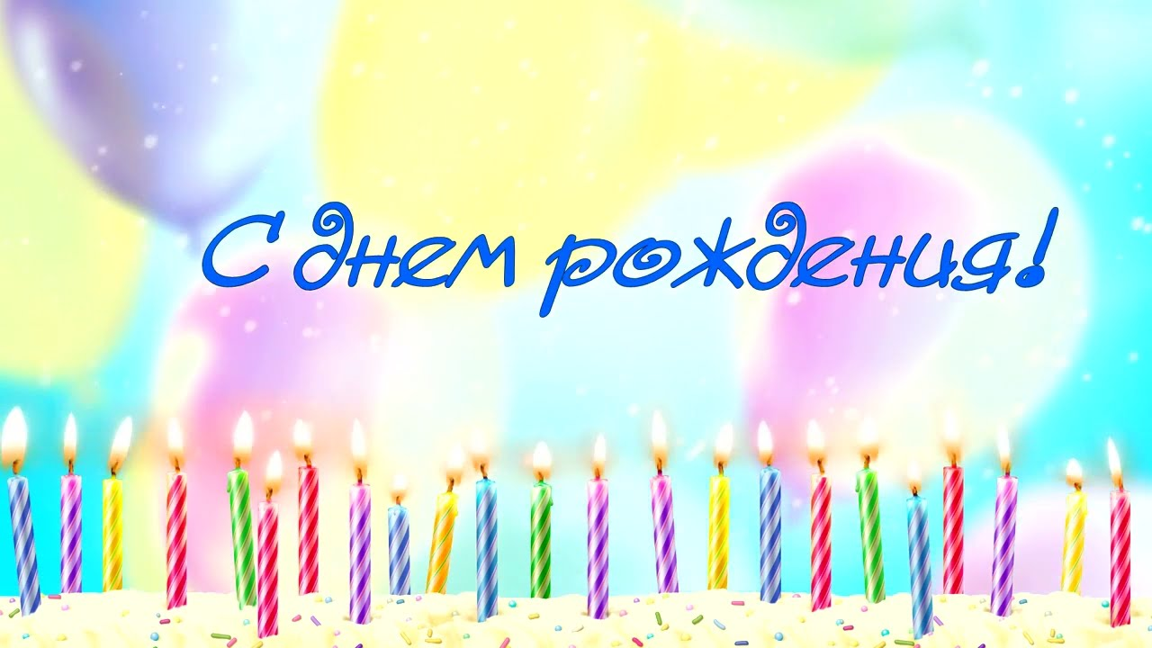

**с. Карасево**

Антошина Елена Сергеевна Попова Лидия Ивановна

Баталова Валентина Александровна Реслер Дмитрий Алексеевич

Дегтярь Наталья Леонидовна Реслер Ольга Сергеевна

Евдокимов Сергей Васильевич Саватеева Анна Евгеньевна

Иванова Ольга Сергеевна Скулов Андрей Витальевич

Клоков Василий Федорович Соболев Сергей Николаевич

Косогова Лидия Николаевна Сорокина Лариса Анатольевна

Куликова Валентина Александровна Тельных Мария Владимировна

Кунин Владимир Александрович Толмачева Светлана Игоревна

Лащева Людмила Ивановна Федорова Любовь Ивановна

Матвеев Роман Евгеньевич Функнер Галина Алексеевна

Миненков Владимир Николаевич Чалыков Александр Викторович

Михеева Валентина Алексеевна Черникова Пелогея Дмитриевна

Насупа Татьяна Александровна Ширинов Евгений Николаевич

Плахотич Галина Владимировна Шрамко Анастасия Михайловна

Щерба Анна Федоровна

Щерба Сергей Николаевич

**д. Нововоскресенка**

Алушкин Александр Михайлович Григорьев Василий Григорьевич

Алушкина Галина Егоровна Епишева Оксана Станиславовна

Алушкина Людмила Михайловна Кобзев Юрий Николаевич

Арбузов Андрей Николаевич Максименко Алексей Геннадьевич

Ашихмина Зоя Владимировна Панова Нина Ивановна

Барышев Анатолий Степанович Саватеев Виктор Алексеевич

Бурухина Галина Федоровна Свистина Елена Витальевна

Васенин Иван Александрович Толочко Нина Афанасьевна

Вегера Анатолий Егорович Шатохина Елена Ивановна

Ведерникова Галина Михайловна Шибков Василий Васильевич

Голощапова Рима Артуровна Шибкова Тамара Васильевна

Горожанкин Егор Геннадьевич

**с. Чащино**

Городищева Ирина Юрьевна Овезова Юлия Валерьевна

Логинова Пелогея Ивановна Тыренкова Галина Николаевна

Масалова Евдокия Перфильевна Шушакова Альбина Тереньевна

Муранова Таисья Михайловна



**с. Карасево**

Астапов Владимир Николаевич Малыгин Алексей Геннадьевич

Вакуленко Олег Павлович Мамедов Иляс Машди-оглы

Кемаева Людмила Николаевна Михеев Алексей Васильевич

Клоков Иван Васильевич Путилова Наталья Сергеевна

Колченко Евгений Валерьевич Рачков Алексей Сергеевич

Реслер Наталья Геннадьевна

**д. Нововоскресенка**

Бахарев Павел Алексеевич Остапчук Валентина Ивановна

Неплюхина Наталья Алексеевна Шилов Сергей Григорьевич

Яшникова Светлана Анатольевна

**с. Чащино**

Гусельникова Мария Юрьевна Логинова Татьяна Сергеевна

*Желаем здоровья, удачи, любви, везения, мира, добра, улыбок, благополучия. Пусть все мечты исполняются. Пусть жизнь будет долгой и гладкой, полной ярких и запоминающихся событий*

*Пусть добрый художник раскрашивает вашу жизнь лишь светлыми красками, а дни приносят впечатления, которые хочется вспоминать.*

*С днём рождения!*

|  |
| --- |
| ***Информация***  *Для обращения населения по возникающим у них  вопросам.*  ***Администрация Карасевского сельсовета 8-(38345)-63-225***  ***Приемная районной администрации г.Черепаново***  ***8 (38345)-21-368*** |

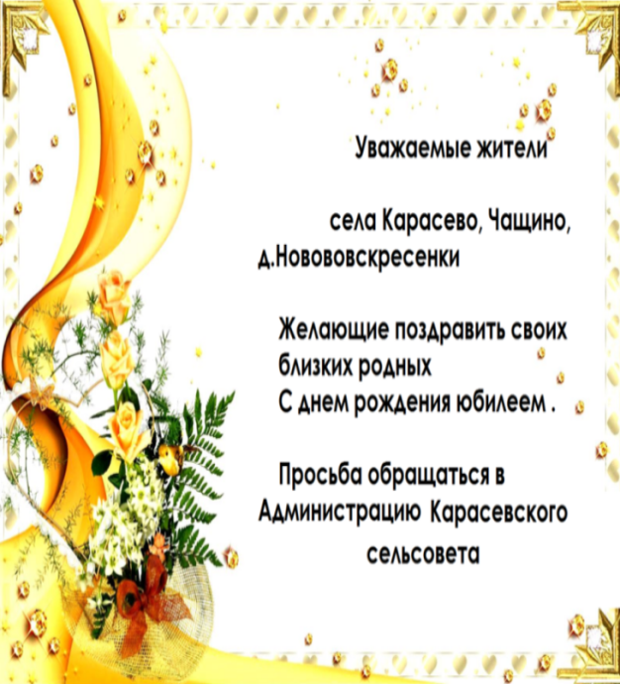

СОУЧРЕДИТЕЛИ:

Администрация Карасевского сельсовета Черепановского района Новосибирской области и совет депутатов Карасевского сельсовета Черепановского района Новосибирской области.

РЕДАКЦИОННЫЙ СОВЕТ:

Рогалева Е.Е. - председатель Редакционного совета 633553

Голощапова Т.А. – член Редакционного совета Новосибирская область

Кузнецова Н.Н. – член Редакционного совета Черепановский район

с.Карасево ул. Советская, 2в

тел. 8-383-45-63-225

ТИРАЖ 90 экземпляров. Распространяется бесплатно.